Моя первая программа на C# и вообще написанная.

# ТЗ

На языке программирования C# реализовать программный проект по объектно-ориентированному моделированию и программированию в предметной области проката автомобилей.

Порядок выполнения задания

1. Выбрать и согласовать с руководителем практики предметную область (см. приведенный ниже список)

2. Провести анализ предметной области в соответствии с выбранным вариантом. Выделить значимые объекты, их атрибуты и особенности поведения. Предложить обобщение родственных объектов в классы.

3. На основе проведенного анализа построить иерархию классов проектируемой системы.

Использовать на менее 7-ти классов.

Обязательно использовать по крайней мере один абстрактный класс. Реализовать не менее двух стандартных интерфейсов.

Создать и реализовать по крайней мере один собственный интерфейс (interface).

Для контроля результатов проектирования создать диаграмму классов

В классах должны быть продемонстрированы особенности создания и использования

- закрытых полей

- свойств и автоматических свойств

- конструкторов

- перегруженных методов и операторов

- виртуальных методов и реализация полиморфизма

Для организации хранения наборов объектов рекомендуется использовать обобщенные коллекции (List, Dictionary, Stack, Queue, …) пространства System.Collections.Generic

Рекомендуется реализовать возможность файлового чтения и записи объектов этих классов средствами файловых потоков и/или сериализации в любой подходящий текстовый формат

4. В отдельном консольном проекте провести тестирование построенных классов с созданием их отдельных объектов и коллекций объектов. Проверить реализацию полиморфизма.

5. Создать приложение с графическим пользовательским интерфейсом, позволяющее обрабатывать коллекции объектов построенной иерархии.

Приложение должно включать основное (главное) окно, с главным меню, панелью инструментов и строкой состояния. В основной рабочей области главного окна пользователь получает возможность просматривать и редактировать наиболее значимые информационные объекты проектируемой системы.

В рамках главного окна должна быть возможность работы с буфером обмена (перемещение/копирования данных как внутри приложения, так и во внешние windows-программы).

Дополнительная детальная информация об объекте выводится в отдельных окнах (формах), реализовать не менее двух дополнительных окон.

У приложения должна быть заставка, демонстрируемая при его запуске.

Приложение должно обеспечивать

- сохранение введенных пользователем данных в файлы на диске (использовать текстовые файлы собственного формата, файлы xml или бинарные файлы)

- загрузку данных из файлов, предварительно созданных в приложении или во внешних редакторах

Проект находится в репозитории, в папке «the Driver».

# Скриншоты

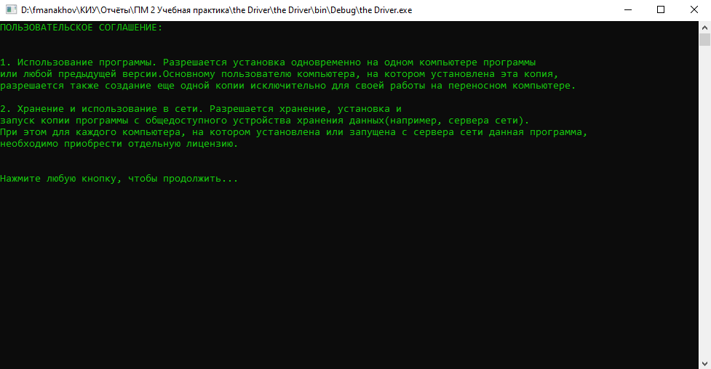Рисунок 1 – Приветствие

Рисунок 2 – Пользовательское соглашение

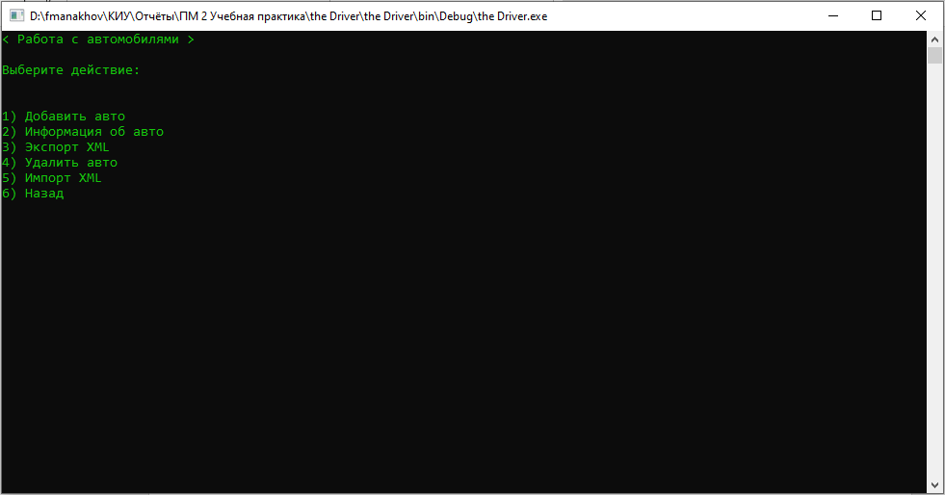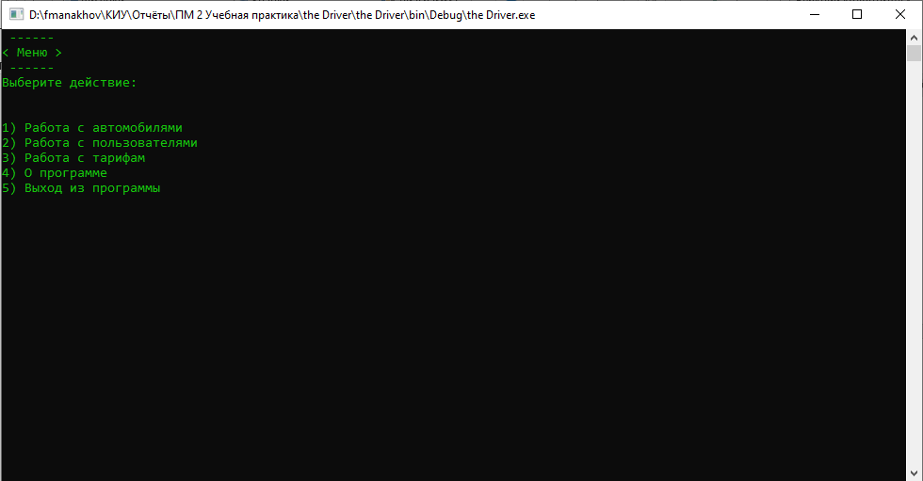Рисунок 3 – Главная меню

Рисунок 4 – Меню «Работа с автомобилями»

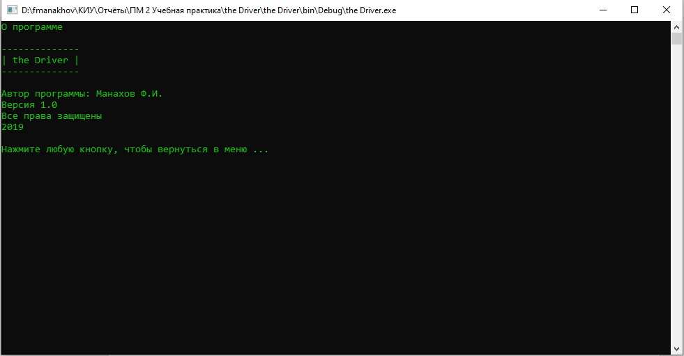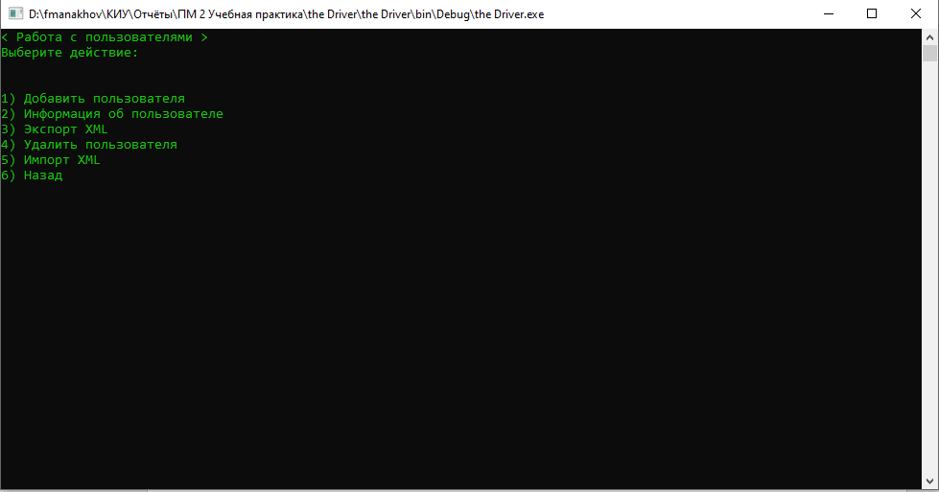Рисунок 5 - Меню «Работа с пользователями»

Рисунок 6 – О программе